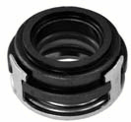
- Кат.Номер:

  - A251006

- Използва се:

  - ND A590
  - ND C171
  - FS6

- Характеристики:

  - В.Д. 26.6 мм
  - В.Д. 14.8 мм
  - В. 14.47 мм

